●高水平的短篇小说需要具备以下要素：

1. 引人入胜的情节：好的短篇小说需要有一个引人入胜的情节，让读者产生强烈的兴趣和好奇心，想一口气读完整个故事。
2. 独特的主题：短篇小说需要有一个独特的主题，让读者对故事中的主旨产生共鸣，引发深思。
3. 人物形象的刻画：好的短篇小说需要有生动的人物形象，通过他们的言行举止、心理活动等方面的描写，让读者产生共鸣。
4. 细腻的描写：好的短篇小说需要有细腻的描写，让读者感受到故事中的美好，同时也能够感受到故事中的悲伤、痛苦等情感。
5. 意义深刻的结局：好的短篇小说需要有一个意义深刻的结局，让读者在故事中寻找答案，从而得到一种启示，对人生有所领悟。

●是的，通过刻意练习可以提高写作水平。以下是一些可行的方法：

1. 阅读：多读优秀的文学作品，尤其是自己喜欢的类型和作者的作品，从中学习句法、词汇、结构和故事情节等方面的技巧，启发自己的写作灵感。
2. 练习：坚持写作练习，可以选择写作练习题，如写一篇短篇小说、一篇日记、一篇描述性的文章等，每天坚持写作练习，并对自己的作品进行反思和改进。
3. 反思：写完作品后，要对自己的作品进行反思和改进，找到不足之处，并思考如何改进，同时也要发现自己的优点，加以保留和发扬。
4. 求助：请教写作方面的专业人士，如老师、编辑、作家等，从他们的经验中获取写作技巧和建议。
5. 多写：写作是一个不断积累的过程，要多写，不断地积累经验和素材，提高自己的写作水平。

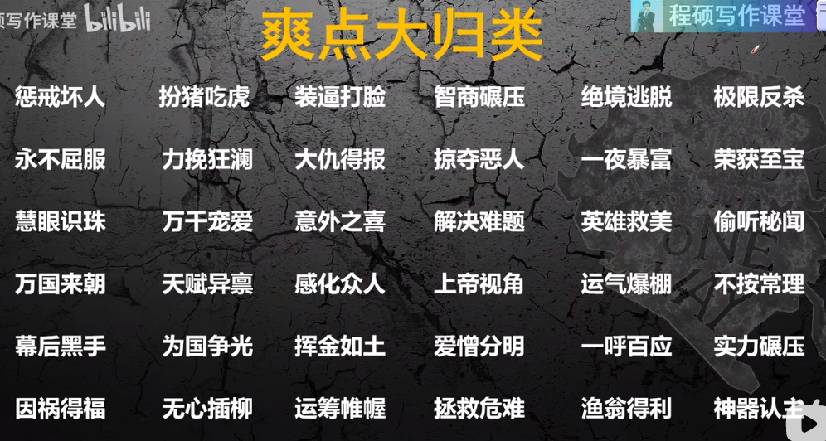

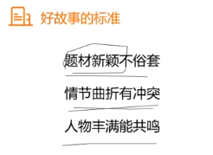

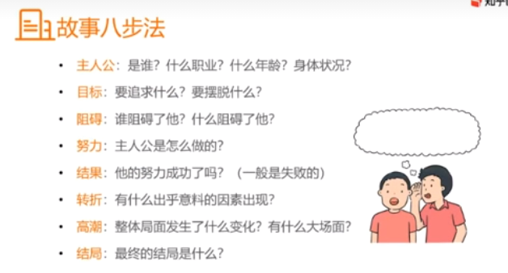

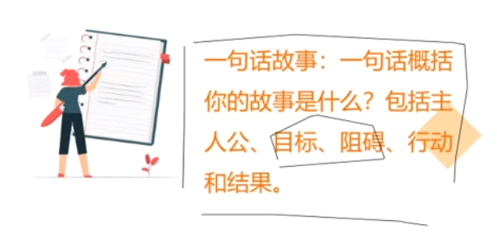

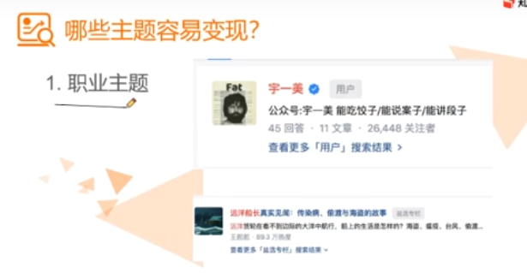

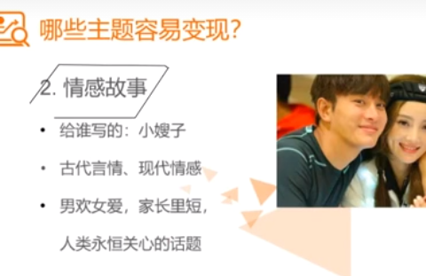







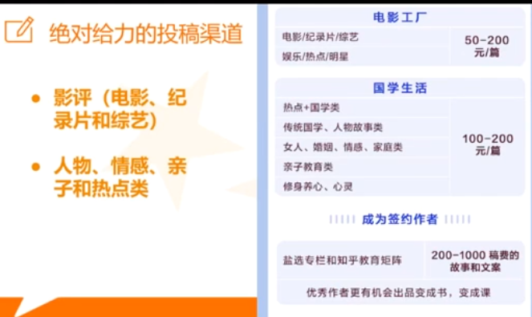



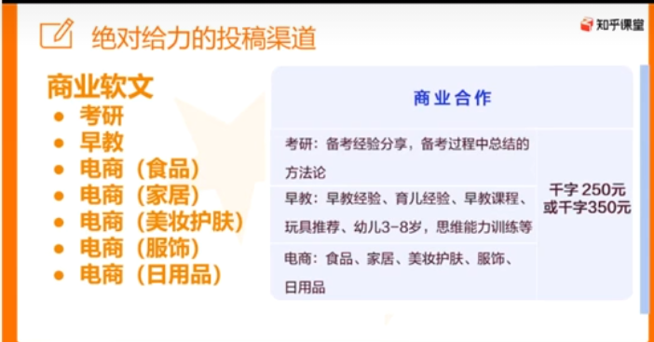

■文心一言

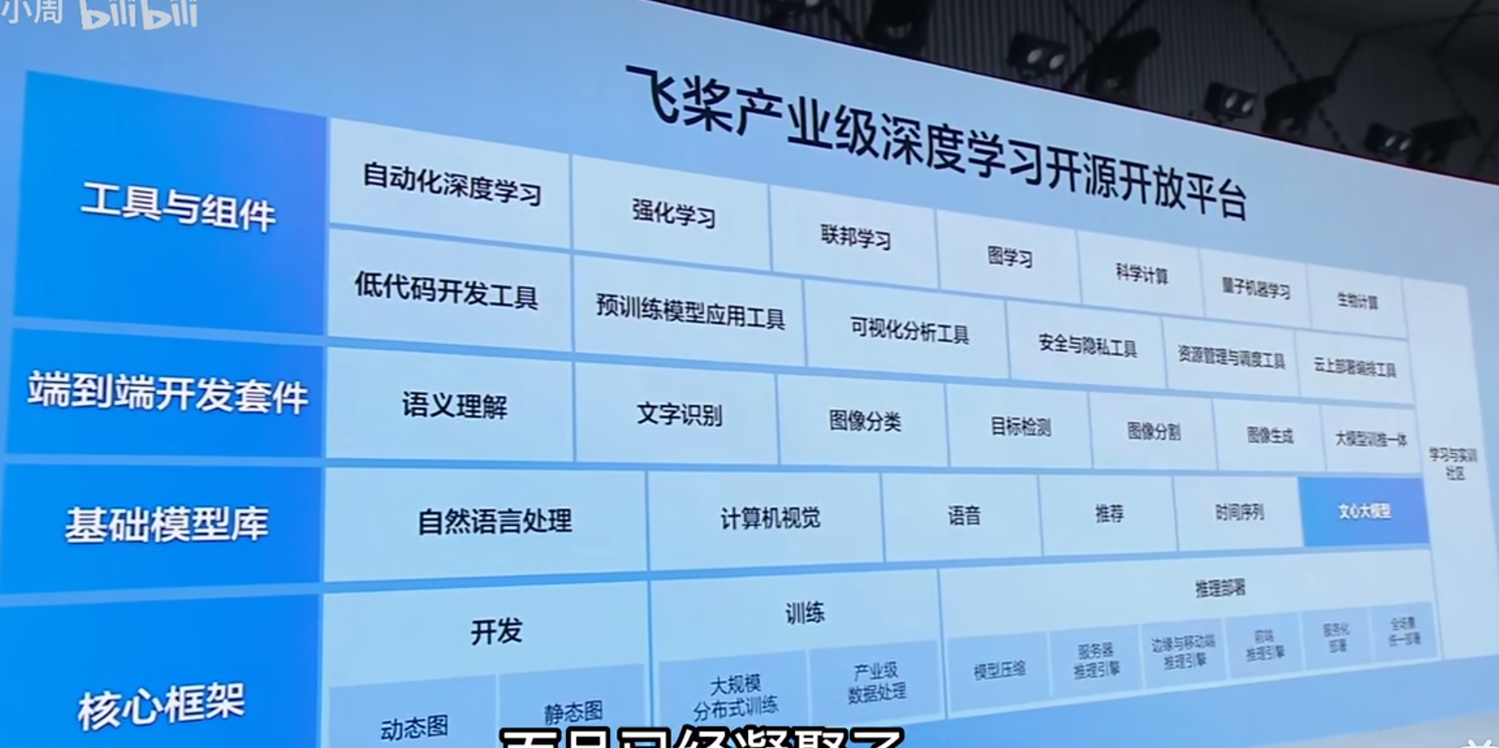

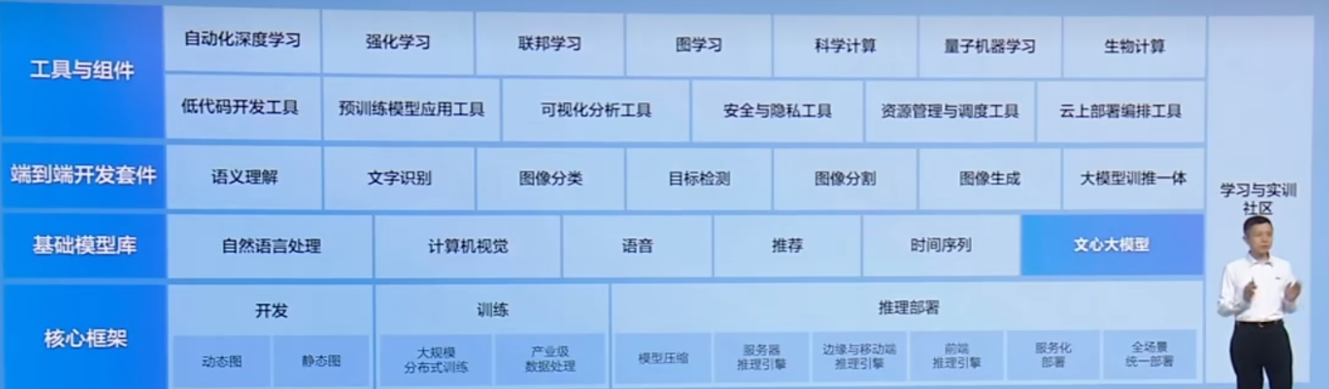

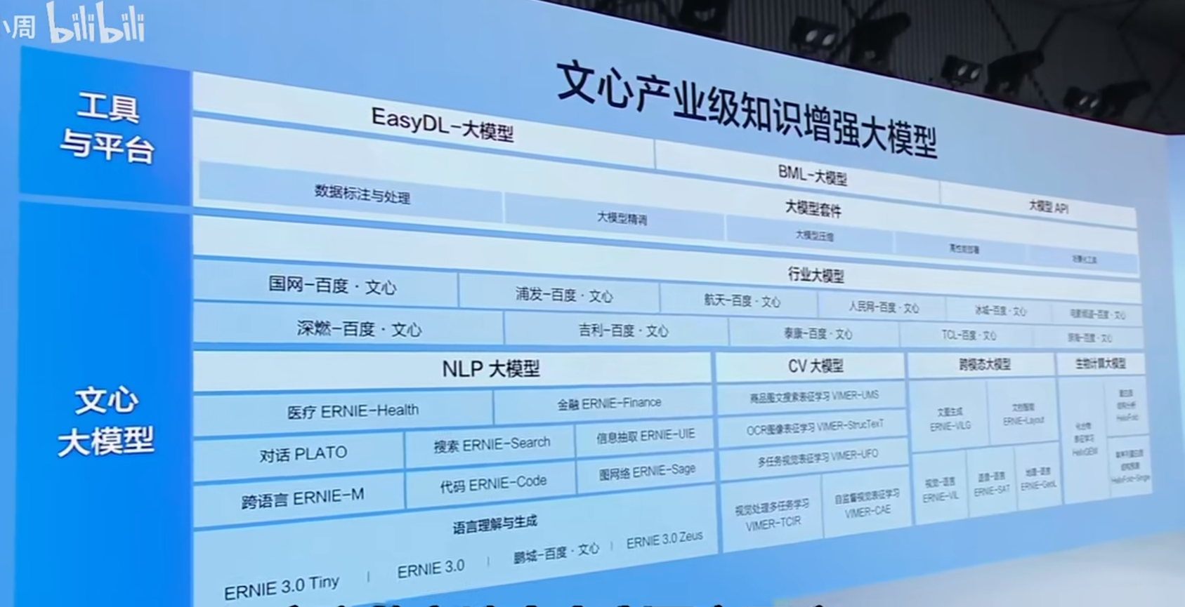

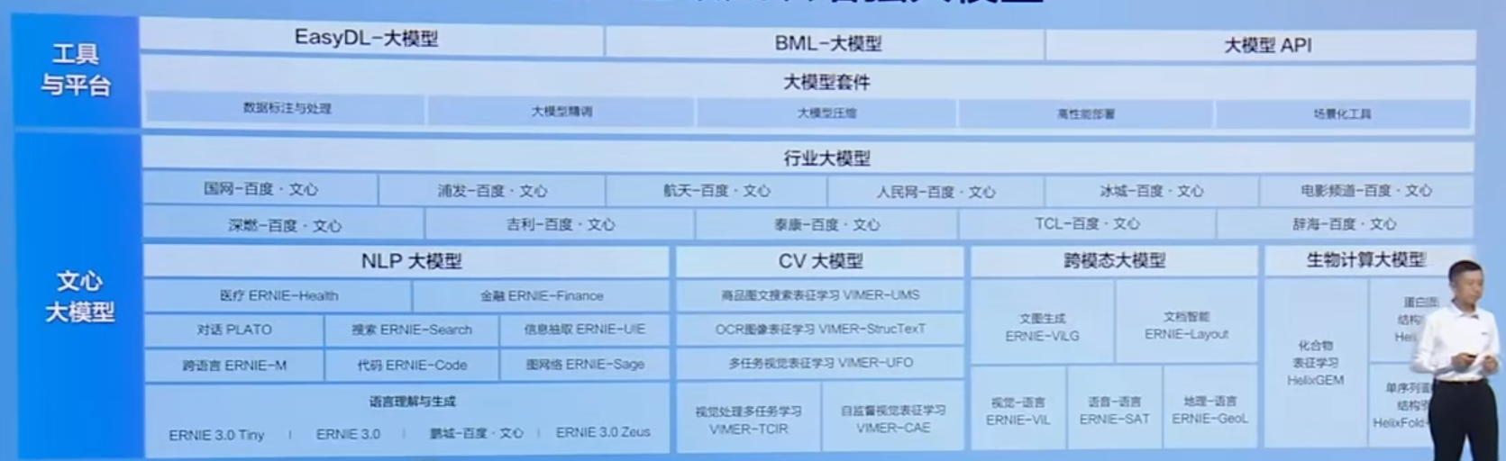

█创意写作书籍分类

●观念与小妙招

提供小妙招

《成为作家》多萝西娅·布兰德

提供观念

《故事力学—掌握故事创作的内在动力》拉里·布鲁克斯

●解刨故事原理

《故事》罗伯特·麦基

●作家类，由作家对作品做出评价等

《开放的作品》翁贝托·埃科

《风格练习》雷蒙·格诺

《小说课》毕飞宇

《小说门》曹文轩

《经典作家十五讲》曹文轩

█文学杂志

四花旦

《收获》

《花城》

《当代》

《十月》

四小花旦

《西湖》

《作家》《作品》

《山花》

《青年文学》

微信公众号搜索，文学投稿邮箱

█中国现代文学

现代（1919年-1949年）

当代（1950年-今）

●现代小说流派

◎乡土派

沈从文

鲁迅

◎幽默派

老舍

钱钟书

◎革命派

茅盾

◎人性派

巴金

█当代文学书单

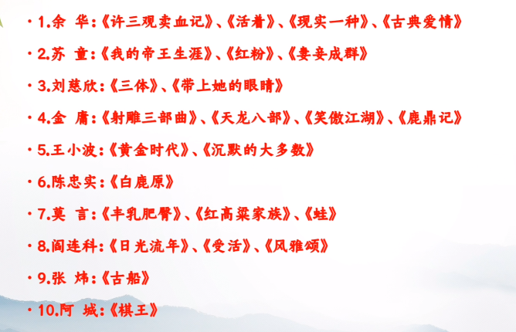

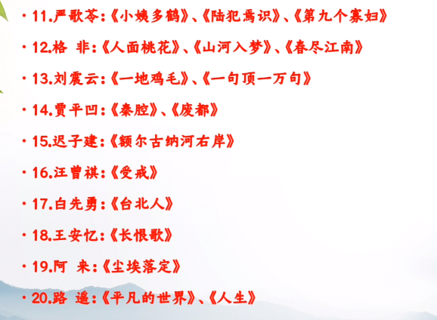

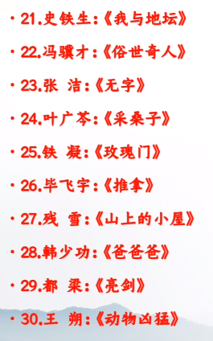

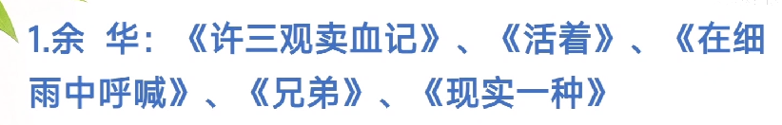

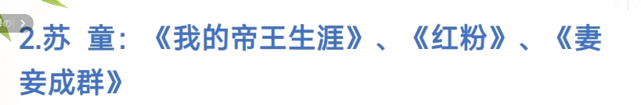





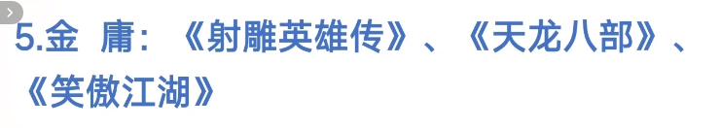



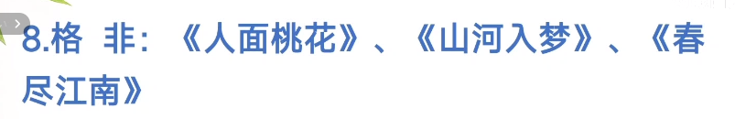







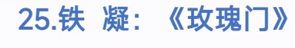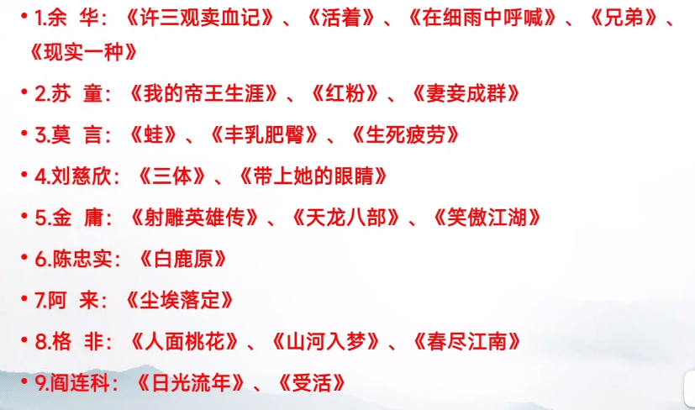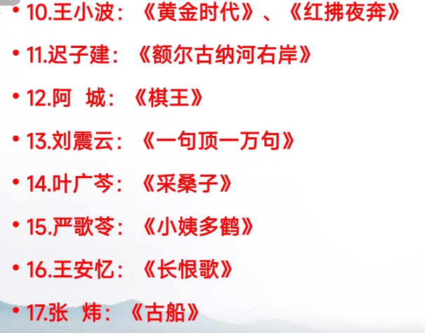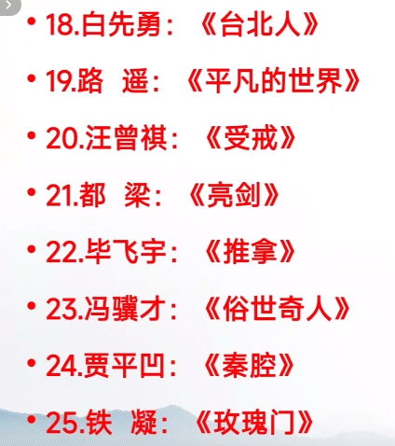

█中国文学入门书单

◎古典文学

四大名著

儒林外史（讽刺小说）

聊斋志异（志怪小说）

世说新语（笔记小说）

◎近现代文学

《故事新编》鲁迅

《呐喊》鲁迅

《彷徨》鲁迅（接近当代文学了）

《断魂枪》老舍

《微神》老舍

《边城》《萧萧》《三三》沈从文

郁达夫

《围城》钱钟书

《呼兰河传》萧红

张爱玲

《城南旧事》林海音

◎当代文学

汪曾祺（现代到当代过度）

阿城《棋王》

《香椿树街故事》苏童

《黄金时代》《地久天长》《沉默的大多数》王小波

█外国文学入门书单

《漫长的告别》雷蒙德钱德勒（侦探小说算类型小说，但写得优美让人认为是纯文学）

《克拉拉与太阳》《别让我走》石黑一雄（科幻题材，但也和纯文学界限很模糊）

《月亮与六便士》《刀锋》《人生的枷锁》《巨匠与杰作》毛姆

《在轮下》《德米安》《悉达多》《纳尔奇思与歌尔得蒙》《荒原狼》《玻璃球游戏》赫尔墨·黑塞

《分成两半的子爵》《不存在的骑士》《树上的男爵》伊塔洛·卡尔维诺

《罗生门》《松林外》《鼻子》《地狱变》芥川龙之介

《寻羊冒险记》《舞舞舞》《世界尽头与冷酷仙境》《海边的卡夫卡》村上春树

村上春树短篇集《萤》《神的孩子全跳舞》《列克星敦的幽灵》《东京奇谭集》《没有女人的男人们》

《猎人笔记》屠格涅夫

《老人与海》海明威

《羊脂球》莫泊桑

《欧·亨利短篇小说精选》鸥·亨利

《俄亥俄，温斯堡》舍伍德·安德森

《米格尔街》V.S.奈保尔